**CN5121 Data Structures and Algorithms**

**Εργασία**

**Ακαδημαϊκό Έτος 2020-2021**

* Η καταληκτική ημερομηνία δημιουργίας των ομάδων είναι η 06/12/20
* Η καταληκτική ημερομηνία υποβολής της εργασίας είναι η 25/01/21
* Ομαδική εργασία – 4 άτομα (max)
* Βάρος: 50% του συνολικού βαθμού του μαθήματος

**Το Πρόβλημα**

Αναπτύξτε μια εφαρμογή JAVA που θα διαβάζει, επεξεργάζεται, αναζητά και οπτικοποιεί γενεαλογικά δένδρα. Υποθέστε ότι τα ονόματα των προσώπων είναι όλα διαφορετικά μεταξύ τους και συνεπώς μπορούν να χρησιμοποιηθούν ως μοναδικά αναγνωριστικά.

1. Αρχικά κωδικοποιήστε το δένδρο σε αρχείο μορφής csv (βλ. παρακάτω για παράδειγμα). **Προσοχή** θα πρέπει να κωδικοποιήσετε μόνο το φύλο (άνδρας, γυναίκα) και τις σχέσεις (πατέρας, μητέρα, σύζυγος). Όλες οι άλλες σχέσεις θα προκύπτουν από τη λογική της εφαρμογής σας (10 μονάδες)

Στη συνέχεια η εφαρμογή σας θα πρέπει να καλύπτει τις ακόλουθες απαιτήσεις:

1. Ανάγνωση του αρχείου και φόρτωση των δεδομένων σε μια κατάλληλη δομή δεδομένων στην κύρια μνήμη του υπολογιστή σας (10 μονάδες)
2. Ταξινομήστε τους ανθρώπους με λεξικογραφική σειρά και γράψτε μια γραμμή για κάθε έναν σε ένα αρχείο κειμένου (μόνο όνομα και φύλο) (10 μονάδες)
3. Δέχεται σαν είσοδο δύο ονόματα και βρίσκει **τη σχέση του πρώτου με το δεύτερο**:
   1. Πατέρας, μητέρα
   2. Γιος, κόρη
   3. Αδερφός, αδερφή
   4. Ξαδέρφια
   5. Ο σύζυγος, η σύζυγος
   6. Παππούς, γιαγιά
   7. Εγγονός, εγγονή
   8. Ανιψιός, ανιψιά
   9. Θείος, θεία
   10. Δεν σχετίζονται

**Προσοχή:** η εύρεση κάθε σχέσης θα πρέπει να υλοποιηθεί σε ξεχωριστή μέθοδο. Οι μέθοδοι θα καλούνται με τη σειρά μέχρι να βρεθεί η σχέση των ατόμων.

(30 μονάδες: 2 η σχέση, 1 η υλοποίηση με ξεχωριστή μέθοδο)

1. Αποθηκεύστε τα δεδομένα σε DOT μορφή για να μπορούν αν οπτικοποιηθούν από το GraphViz και οπτικοποιήστε τα. (20 μονάδες: 10 το DOT, 10 το jpg από το GraphViz)
2. Δημιουργείστε μενού κειμένου για να μπορεί ο χρήστης να επιλέγει τις λειτουργίες των βημάτων 2 ως 5 παραπάνω. (10 μονάδες)
3. Screencasting της εφαρμογής. Θα καταγράψετε την οθόνη σας όσο α) δείχνετε τον τρόπο λειτουργίας και β) εξηγώντας την εφαρμογή σας. Διάρκεια βίντεο 1-1.5 λεπτά.

(10 μονάδες)

Το γενεαλογικό δένδρο με το οποίο θα δουλέψετε είναι της οικογένειας Baratheon όπως φαίνεται στην παρακάτω εικόνα.

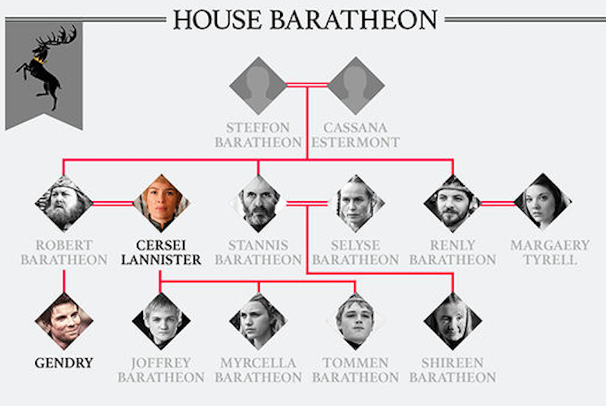

Πηγή: [www.express.co.uk](http://www.express.co.uk/)

**Αρχείο Εισόδου .csv**

Κάθε γραμμή του αρχείου εισόδου πρέπει να περιέχει ένα γεγονός σχετικά με ένα πρόσωπο (2 strings σε αυτές τις γραμμές) ή μια σχέση μεταξύ δύο ατόμων (3 strings σε κάθε μια από αυτές τις γραμμές).

Για παράδειγμα στη συνέχεια δίνεται ως παράδειγμα ένα csv αρχείο για μια άλλη οικογένεια των Stark, η οπτικοποίηση του με το Graphviz και το αντίστοιχο αρχείο DOT που θα πρέπει να δημιουργήσετε για να έχετε αυτή την οπτικοποίηση.

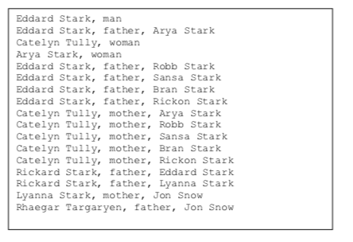

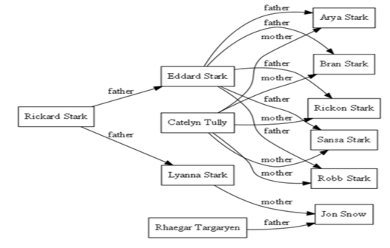

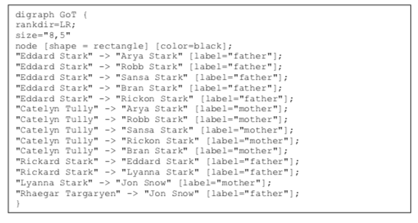

**Οι ομάδες**

Κάθε ομάδα αποτελείται από το πολύ 4 άτομα. Δημιουργείστε τις ομάδες μόνοι σας (αυτό συνήθως δίνει καλύτερα αποτελέσματα). Ομάδες με διαφορετικό αριθμό μελών θα δημιουργηθούν μόνο κάτω από ειδικές περιστάσεις.

Η πρώτη ενέργεια της ομάδας θα είναι ο ορισμός του ομαδάρχη που θα είναι υπεύθυνος για την επικοινωνία με τον καθηγητή του μαθήματος (αποκλειστικά και μόνο αυτός εκτός ειδικών περιστάσεων) και την υποβολή της τελικής εργασίας μέσω της πλατφόρμας Moodle. Κάθε ομαδάρχης στέλνει ένα email στον καθηγητή του μαθήματος με τα μέλη της ομάδας (αριθμό μητρώου και πλήρες όνομα).

Αν δεν ανήκετε σε ομάδα μέχρι την καταληκτική ημερομηνία θα τοποθετηθείτε τυχαία σε μια ομάδα. Αν το όνομά σας εμφανίζεται σε πάνω από μια ομάδες θα τοποθετηθείτε τυχαία σε μια από αυτές. Από τη στιγμή που η λίστα με τις ομάδες ανακοινωθεί στο Moodle δεν μπορεί να γίνει καμία αλλαγή.

Ο καθηγητής μπορεί να ζητήσει από κάθε ομάδα να παρουσιάσει την εργασία της για να δείξει πως έχει υλοποιήσει την κάθε απαίτηση. Το κάθε μέλος της ομάδας θα πρέπει να μπορεί να απαντήσει ερωτήσεις σχετικές τόσο με τον κώδικα όσο και με την κατανομή του φόρτου εργασίας στα πλαίσια της ομάδας.

**Υποβολή**

Κάθε ομάδα θα πρέπει να υποβάλει ένα μόνο .zip αρχείο το οποίο θα περιέχει ολόκληρο τον κατάλογο του project έτοιμο να φορτωθεί και εκτελεστεί καθώς και όλα τα υπόλοιπα αρχεία που ζητά η εργασία. Αν το project δε δοθεί έτοιμο προς άνοιγμα και εκτέλεση δεν βαθμολογείται. Το όνομα του αρχείου θα είναι ο αριθμός της ομάδας.

**Προσοχή:** Διαβάσετε και εφαρμόστε τους κανονισμούς του πανεπιστημίου για την αποφυγή της αντιγραφής.